Številka: 35100-1/2023/10

Datum: 28. 11. 2024

**SEZNAM STAVB OSEB JAVNEGA SEKTORJA, PRIMERNIH ZA ENERGETSKO PRENOVO, IN GRADITEV NOVIH SKORAJ NIČ-ENERGIJSKIH STAVB**

V seznam primernih stavb za prenovo in graditev so vključene javne stavbe 9 ministrstev, in sicer gre za 99 projektov, ki vključujejo prenovo ali graditev 131 stavb, s skupno površino   
506.791,93 m2.

Podatki posredovani s strani ministrstev leta 2024 so naslednji:

* Ministrstvo za notranje zadeve – MNZ (7 projektov, 15 stavb, s površino 47.354,14 m2),
* Ministrstvo za obrambo – MORS (15 projektov, 15 stavb, s površino 23.075,00m2),
* Ministrstvo za zdravje – MZ (15 projektov, 23 stavb, s površino 177.412,95 m2),
* Ministrstvo za solidarno prihodnost – MSP (14 projektov, 14 stavb, s površino   
  54.622,02 m2),
* Ministrstvo za vzgojo in izobraževanje – MVI (24 projektov, 36 stavb, s površino 105.896,40 m2),
* Ministrstvo za visoko šolstvo, znanost in inovacije – MVZI (2 projekta, 3 stavbe, s površino 4.989,91m2),
* Ministrstvo za pravosodje – MP (6 projektov, 7 stavb, s površino 43.538,72 m2),
* Ministrstvo za kulturo – MK (9 projektov, 11 stavb, s površino 34.070,08 m2 ),
* Ministrstvo za javno upravo – MJU (7 projektov, 7 stavb, s površino 15.832,71 m2).



Podatki, pridobljeni iz strani pristojnih ministrstev, vezani na energetsko prenovo in graditev novih skoraj nič-energijskih primernih stavb

Največje število primernih javnih stavb in projektov za energetsko prenovo in graditev skoraj nič-energijskih stavb je posredovalo Ministrstvo za vzgojo in izobraževanje (MVI), podatki o številu stavb in projektov po posameznih ministrstvih so prikazani v spodnjem grafikonu (Graf 1).

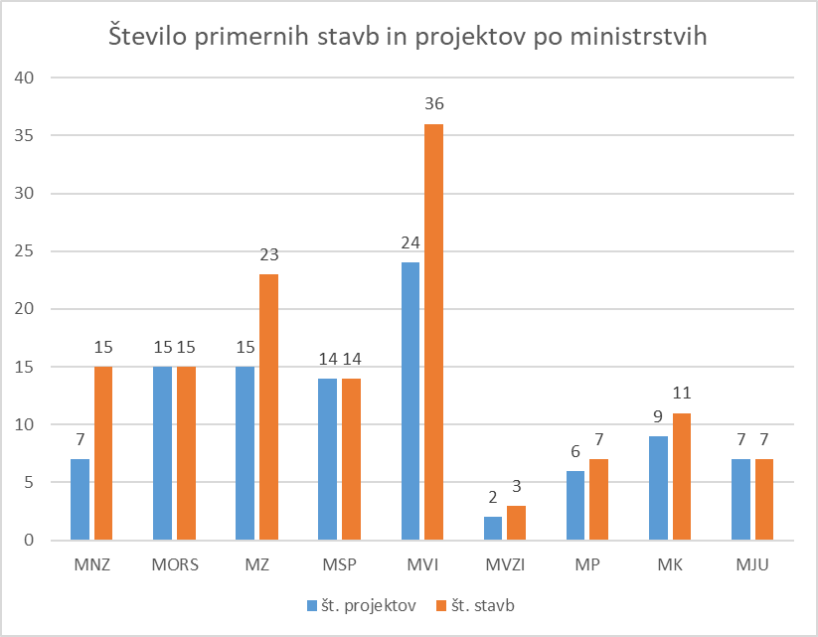

Graf 1: Prikaz števila projektov ter števila javnih stavb primernih za energetsko sanacijo in gradnjo po pristojnih ministrstvih.

Največjo skupno površino primernih stavb za energetsko prenovo in graditev skoraj nič-energijskih stavb je posredovalo Ministrstvo za zdravje (MZ), podatki o površini stavb po posameznih ministrstvih so prikazani v spodnjem grafikonu (Graf 2).

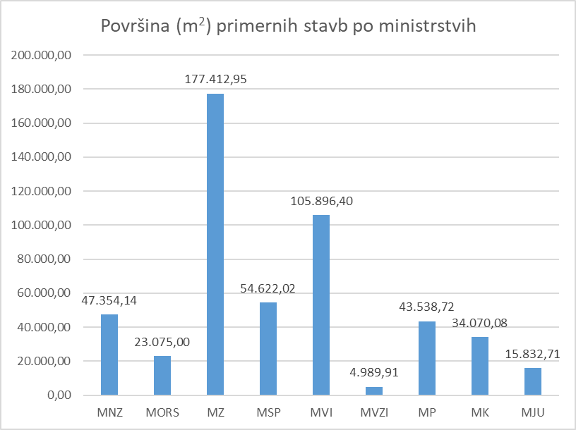

Graf 2: Prikaz površine (m2) javnih stavb primernih za energetsko sanacijo in gradnjo po pristojnih ministrstvih.

Razvrstitev primernih stavb za energetsko prenovo ter gradnjo po sklopih:

* ***Sklop 1*** *(Stavbe, ki imajo zagotovljene vse pogoje za takojšnjo izvedbo energetske prenove - imajo v celoti pripravljeno ekonomsko in tehnično dokumentacijo in zaključeno finančno konstrukcijo (vse zagotovljene vire financiranja; projekt je že uvrščen v načrt razvojnih programov; že pridobljena odločitev o podpori; morda se je že začel izvajati itd.)).*

V ta sklop je uvrščenih 38 projektov, 61 stavb, v skupni površini 263.859,81 m2naslednjih ministrstev*:*

* + MZ (9 projektov, 17 stavb, v skupni površini 121.776,95 m2),
  + MSP (2 projekta, 2 stavbi, v skupni površini 8.294,25 m2),
  + MVI (17 projektov, 29 stavb, v skupni površini 88.652,02 m2),
  + MVZI (2 projekta, 3 stavbe, v skupni površini 4.989,91 m2),
  + MP (1 projekt, 1 stavba, v skupni površini 6.083,00 m2),
  + MK (5 projektov, 7 stavb, v skupni površini 27.229,18m2),
  + MJU (2 projekta, 2 stavbi, v skupni površini 6.834,50m2).

*Seznam stavb iz Sklopa 1 je podan v Prilogi 1.*

* ***Sklop 2*** *(Stavbe, ki imajo (delno) zagotovljene pogoje za izvedbo energetske prenove, vendar nimajo zagotovljenih sredstev - pripravljena je ekonomska in tehnična dokumentacija, vendar ni zaključene finančne konstrukcije (načrtuje se uvrstitev projekta v proračun; načrtuje se prijava za pridobitev kohezijskih sredstev; prijava je že oddana vendar še ni pridobljene odločitve o podpori itd.)).*

V ta sklop je uvrščenih 40 projektov, 49 stavb, v skupni površini 111.683,12m2 naslednjih ministrstev:

* + MNZ (7 projektov, 15 stavb, v skupni površini 47.354,14m2),
  + MORS (15 projektov, 15 stavb, v skupni površini 23.075,00 m2),
  + MZ (3 projekti, 3 stavbe, v skupni površini 4.136,00m2),
  + MSP (2 projekta, 2 stavbi, v skupni površini 6.604,55 m2),
  + MP (4 projekti, 5 stavb, v skupni površini 14.674,32 m2),
  + MK (4 projekti, 4 stavbe, v skupni površini 6.840,90m2),
  + MJU (5 projektov, 5 stavb, v skupni površini 8.998,21 m2).

*Seznam stavb iz Sklopa 2 je podan v Prilogi 1.*

* ***Sklop 3*** *(Novogradnje - ki imajo vse zagotovljene pogoje za takojšnjo izvedbo - imajo vso dokumentacijo in zaprto finančno konstrukcijo).*

V ta sklop je uvrščenih 21 projektov, 21 stavb, v skupni površini 131.249,00 m2 naslednjih ministrstev:

* + MZ (3 projekti, 3 stavbe, v skupni površini 51.500,00 m2),
  + MSP (10 projektov, 10 stavb, v skupni površini 39.723,22 m2),
  + MVI (7 projektov, 7 stavb, v skupni površini 17.244,38 m2),
  + MP (1 projekt, 1 stavba, v skupni površini 22.781,40 m2).

*Seznam stavb iz Sklopa 3 je podan v Prilogi 1.*

Vsi primerni projekti ter primerne stavbe za energetsko prenovo ter gradnjo po posameznih ministrstvih ter po posameznih sklopih so prikazani v Tabeli 1.

Na spodnjih dveh grafikonih (Graf 3 in Graf 4) so prikazani podatki o številu stavb in projektov ter o površini stavb primernih za energetsko obnovo ter gradnjo po posameznih sklopih.

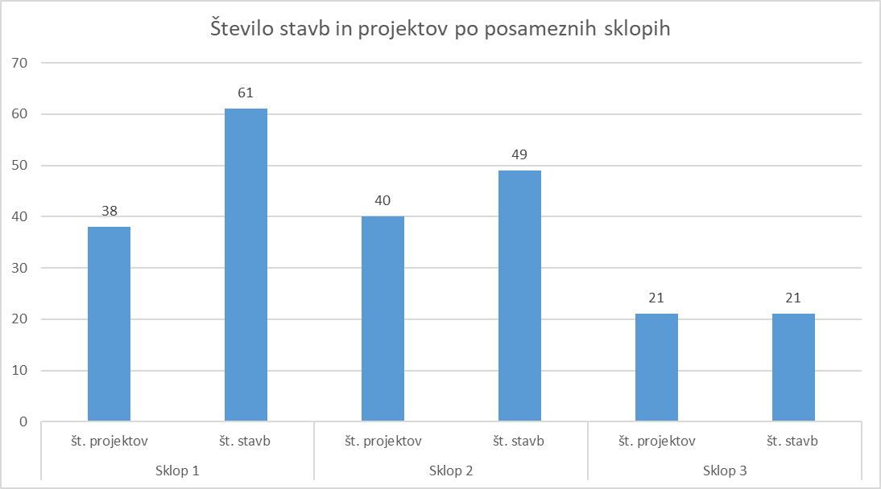

Graf 3: Prikaz števila primernih stavb in projektov po sklopih

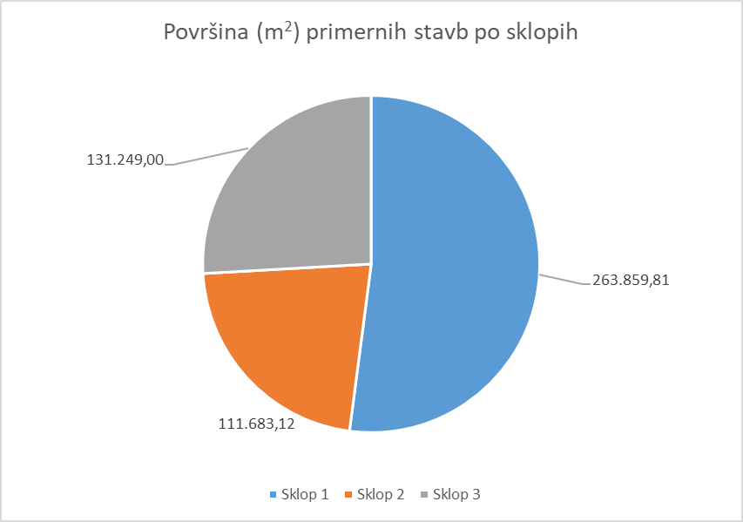

Graf 4: Prikaz površine primernih stavb po posameznih sklopih

Največje število stavb je uvrščenih v Sklop 1 in sicer 61 stavb, 38 projektov, v skupni površini 263.859,81 m2, kar pomeni, da so za največji delež stavb že zagotovljeni vsi pogoji za izvedbo energetske prenove. Največje število stavb pripada MVI (29 stavb, 17 projektov), največjo površino stavb prispeva MZ in sicer 121.776,95 m2.

Druga največja skupina stavb je v Sklopu 2 in sicer 49 stavb, 40 projektov, v skupni površini 111.683,12 m2, za katere velja, da imajo le delno zagotovljene pogoje za energetsko prenovo. Največje število stavb pripada MORS in MNZ (15), največjo površino stavb prispeva MNZ (47.354,14 m2).

V Sklop 3, kjer so zagotovljeni vsi pogoji za gradnjo skoraj nič energetskih stavb se nahaja   
21 projektov oziroma stavb v skupni površini 131.249,00 m2.

Priloga 1:

* Tabela 2024